改变生活的生物技术——行
- 生物能源
概述：目前，生物燃料主要被用于替代化石燃油作为运输燃料，如替代汽油的燃料乙醇和替代石油基柴油的生物柴油。在化石燃料储量逐步下降、环境保护日益严峻的背景下，生物燃料受到各国政府的高度重视。
到目前为止，这方面的发展一直基于玉米来源的乙醇，商业规模的纤维素乙醇生物炼制厂也取得了一些进展。（来自百度百科）

原理：固化技术

生物质固化技术是指在密闭高压或者高温高压同时存在的条件下，将生物质原材料压缩成具有一定形状的高密度成型原料。“炭化成型技术”是最新的生物质固化技术之一，炭化是指在高温下析出蕴含在生物质内部的水分，从而导致生成含碳量不断增加的化合物的过程。其优点是生物质的纤维素结构在炭化过程中受到破坏，减轻了对成型机械设备的磨损，从而也降低了成型能耗；缺点是经过炭化的化合物维持既定形状的能力降低，在运输过程中易破损。

液化技术

生物质液化技术是指在低温高压的条件下，将原材料在反应装置内经过较长时间的化学反应形成液体产品的过程。直接液化和间接液化是生物质液化技术的两种主要方式，其中直接液化又分为加压液化和热解液化；间接液化指生物质在外界条件下先经过气化形成气体产物后，再将气体产物合成液体燃料和化工产品的过程。值得一提的是，费托合成技术是典型的间接液化技术，特别是在与合成催化剂的结合上，使费托合成的产物在数量和质量上都有了巨大的变化，从而提高了效率，也降低了反应成本。

气化技术

生物质气化技术是一种以生产可燃性气体为主要目的的生物质热化学转化技术。生物质气化技术是发展比较成熟的生物质规模化生产利用技术之一，获得的可燃气体不仅可以用于集中供气、供热，还可以用于燃烧发电，或者经过后续的一系列净化处理后，用于生产醇类、二甲醚、汽柴油等液体燃料或化工产品。

生化转化技术

生物质生化转化技术主要包括生物发酵技术和厌氧消化技术，其中生物发酵的主要产物是乙醇，而厌氧消化的产物为沼气。沼气技术是一项相对比较成熟的生物制能技术，将有机废弃物和生活垃圾在无氧的环境条件下，通过微生物的发酵作用产生以烷烃为主的可燃性气体。它在一定程度上解决了能源利用问题，特别是在中国农村，既能控制污染物的排放，也为废弃物的利用指出了发展方向。但是，目前采用的沼气发酵技术耗水量大，投资成本和运行管理费用较高，而且发酵过程中产生的残渣较多，能源转化效率不高等问题也待急需解决。

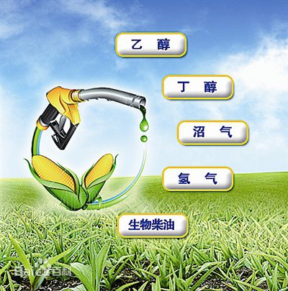
优势：可再生
产品多样
原料多样，来源广
可替代化学能源
提供就业

现状：现在的技术和产量无法满足巨大的能源需求，无法替代化学能源
观点：
- 如果说，因为化石能源面临枯竭，生物质能源可以接力，这样的说法显然是高估了。但是，如果从废物利用的角度来说，生物质新能源的前景还远没有被发掘。
- 一个新兴的能源产业,刚开始建立时需要较高的成本,这就需要政府的宣传政策及相关税补贴的介入，一旦产业链成型，这种新式的能源具有良好的民众接受度以及产业能够实现自我盈利，政府的政策就可以逐步退出。

- 生物识别
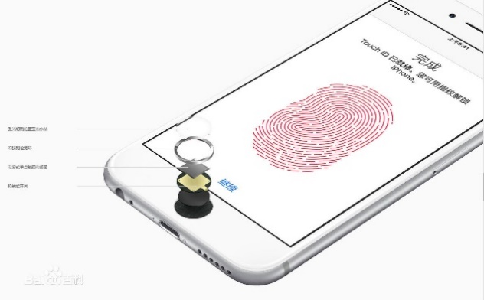
概论：所谓生物识别技术就是，通过计算机与光学、声学、生物传感器和生物统计学原理等高科技手段密切结合，利用人体固有的生理特性，（如指纹、脸象、虹膜等）和行为特征（如笔迹、声音、步态等）来进行个人身份的鉴定（来自百度百科）
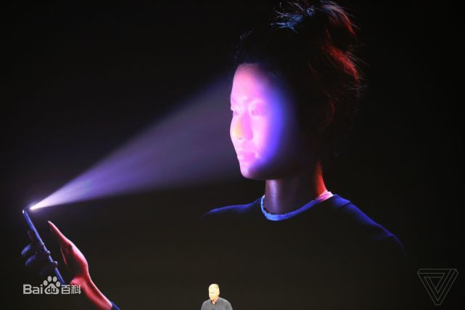

Touch id Face id
案例1：手机的指纹解锁、一键支付、出门付款扫一扫
案例2：在人脸识别方面，位于休斯敦市的乔治-布什洲际机场（George Bush Intercontinental Airport）和位于波士顿的洛根国际机场（Boston Logan International Airport）在部分航班上试验脸部识别技术通关政策。中国的南方航空公司在南阳机场启用国内首个人脸识别智能化登机系统，旅客在登机口刷脸即可秒速验证登机，全面简化登机流程，提升广大旅客的出行体验。JetBlue和阿联酋航空公司也正在推出类似的服务。
案例3：在指纹识别方面，美国达美航空实现了在里根华盛顿国家机场登机的部分达美航空旅客可以“抛弃”护照，使用指纹登机。只要同时是SkyMiles和CLEAR会员均可使用该服务。SkyMiles是达美航空的忠实旅客项目，而CLEAR是优先机场安检项目。
案例4：在语音识别方面，也是美国达美航空公司在2014年就在其客服系统中引入了语音识别技术，通过该技术，呼叫中心座席员可以自动化快速查看到旅客的基本资料和行程信息。不过该语音识别系统缺乏大多数普通旅客的数据，只有30%左右的乘客能完整享受这样的体验。达美航空认为该软件帮助客服中心更快、更精确地解决了每年4000万通问询电话，方便客服人员解决高难度的问题，并出售更多机票。
案例5：公司打卡

问题：依然存在一定的安全性问题

